实验一 电阻元件伏安特性测量实验记录表
表1 线性电阻元件正（反）向特性测量 R= 120 Ω
给定电压值  （V） | 10 | 8 | 6 | 4 | 2 | 0 | -2 | -4 | -6 | -8 | -10
测量电流值  （mA） | 84.1 | 67.3 | 50.5 | 33.7 | 16.9 | 0 | -16.8 | -33.5 | -50.5 | -67.3 | -84.1
计算电阻值  （Ω） | 118.9 | 118.9 | 118.8 | 118.7 | 118.3 | / | 119.0 | 119.4 | 118.8 | 118.9 | 118.9
表2 线性电阻元件正（反）向特性测量 R= 51 Ω
给定电流值  （mA） | 10 | 8 | 6 | 4 | 2 | 0 | -2 | -4 | -6 | -8 | -10
测量电压值  （V） | 0.51 | 0.40 | 0.31 | 0.20 | 0.09 | 0 | -0.09 | -0.21 | -0.31 | -0.41 | -0.50
计算电阻值  （Ω） | 51.0 | 50.0 | 51.7 | 50.0 | 45.0 | / | 45.0 | 52.5 | 51.7 | 51.2 | 50.0
表3 线性电阻元件正（反）向特性测量 R= 120 Ω
给定电压值  （V） | 10 | 8 | 6 | 4 | 2 | 0 | -2 | -4 | -6 | -8 | -10
测量电流值  （mA） | 83.1 | 66.5 | 49.8 | 33.2 | 16.6 | 0 | -16.7 | -33.2 | -49.8 | -66.5 | -83.0
计算电阻值  （Ω） | 120.3 | 120.3 | 120.5 | 120.5 | 120.5 | / | 119.8 | 120.5 | 120.5 | 120.3 | 120.5
表4 线性电阻元件正（反）向特性测量 R= 51 Ω
给定电流值  （mA） | 10 | 8 | 6 | 4 | 2 | 0 | -2 | -4 | -6 | -8 | -10
测量电压值  （V） | 0.53 | 0.41 | 0.31 | 0.20 | 0.11 | 0 | -0.11 | -0.21 | -0.30 | -0.41 | -0.52
计算电阻值  （Ω） | 53.0 | 51.2 | 51.7 | 50.0 | 55.0 | / | 55.0 | 52.5 | 50.0 | 51.2 | 52.0
注： 表1、表2为方法一（电流表外接）的测试记录；表3、表4为方法二（电压表外接）的测试记录。
表5 二极管IN5401正向特性测量（方法一）
正向电流  （mA） | 0 | 1 | 2 | 3 | 4 | 5 | 6 | 7 | 8 | 9 | 10
正向电压  （V） | 0 | 0.550 | 0.583 | 0.602 | 0.615 | 0.625 | 0.633 | 0.639 | 0.645 | 0.651 | 0.655
表6 二极管IN5401反向特性测量（方法一）
反向电压  （V） | 0 | 2 | 4 | 6 | 8 | 10 | 12 | 14 | 16 | 18 | 20
反向电流  （μA） | 0 | 0.004 | 0.005 | 0.005 | 0.005 | 0.006 | 0.006 | 0.007 | 0.007 | 0.007 | 0.007
表7 二极管IN5401正向特性测量（方法二）
正向电流  （mA） | 0 | 1 | 2 | 3 | 4 | 5 | 6 | 7 | 8 | 9 | 10
正向电压  （V） | 0 | 0.292 | 0.311 | 0.320 | 0.330 | 0.337 | 0.343 | 0.350 | 0.352 | 0.356 | 0.360
表8 二极管IN5401反向特性测量（方法二）
反向电压  （V） | 0 | 2 | 4 | 6 | 8 | 10 | 12 | 14 | 16 | 18 | 20
反向电流  （μA） | 0 | 0.001 | 0.001 | 0.001 | 0.002 | 0.002 | 0.002 | 0.002 | 0.002 | 0.002 | 0.002
表9 发光二极管高亮φ3正向特性测量（方法一）
正向电流  （mA） | 0 | 1 | 2 | 3 | 4 | 5 | 6 | 7 | 8 | 9 | 10
正向电压  （V） | 0 | 2.859 | 3.91 | 4.95 | 5.98 | 6.99 | 8.03 | 9.04 | 10.04 | 11.05 | 12.06
表10 发光二极管高亮φ3反向特性测量（方法一）
反向电压  （V） | 0 | 2 | 4 | 6 | 8 | 10 | 12 | 14 | 16 | 18 | 20
反向电流  （μA） | 0 | 0.001 | 0.001 | 0.001 | 0.001 | 0.001 | 0.001 | 0.002 | 0.002 | 0.002 | 0.002
表11 发光二极管高亮φ3正向特性测量（方法二）
正向电流  （mA） | 0 | 1 | 2 | 3 | 4 | 5 | 6 | 7 | 8 | 9 | 10
正向电压  （V） | 0 | 2.85 | 3.91 | 4.95 | 5.99 | 7.01 | 8.05 | 9.07 | 10.10 | 11.12 | 12.14
表12 发光二极管高亮φ3反向特性测量（方法二）
反向电压  （V） | 0 | 2 | 4 | 6 | 8 | 10 | 12 | 14 | 16 | 18 | 20
反向电流  （μA） | 0 | 0.70 | 1.36 | 2.01 | 2.70 | 3.35 | 4.03 | 4.71 | 5.42 | 6.04 | 6.73

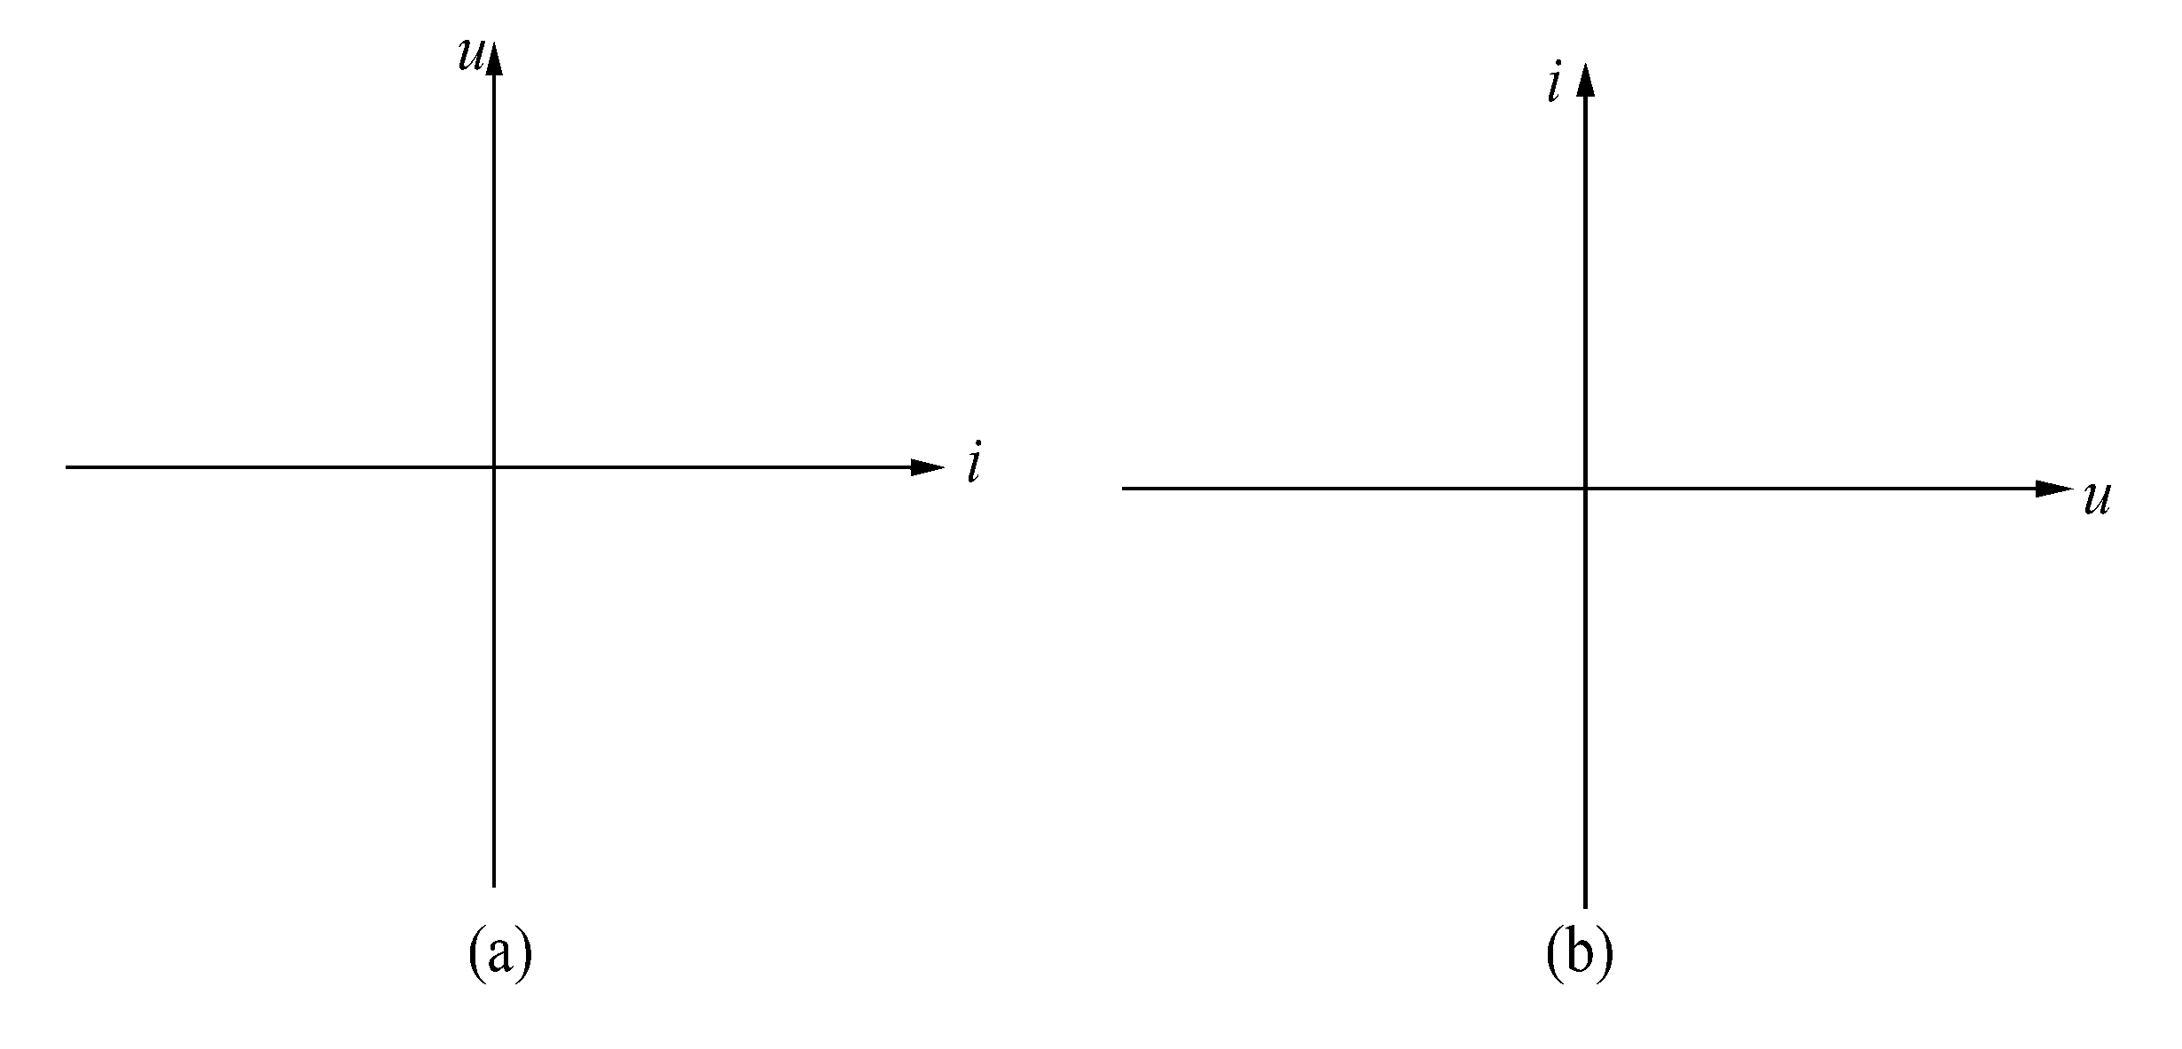
图1 线性电阻元件特性曲线
(a)线性电阻元件u-i；（b）线性电阻元件i-u

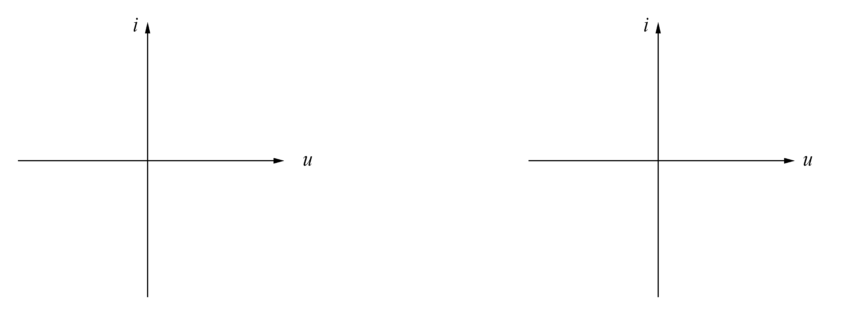

图2 二极管IN5401特性曲线 图3 发光二极管（高亮）特性曲线

